DELO NA DALJAVO-12.TEDEN(16.11.-20.11.)

LVZ 2.STOPNJA-DARINKA

LVZ3.STOPNJA-DARINKA

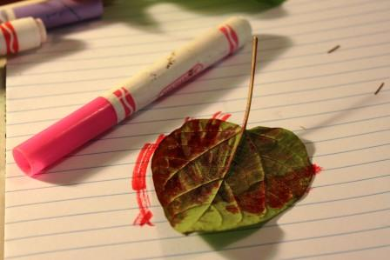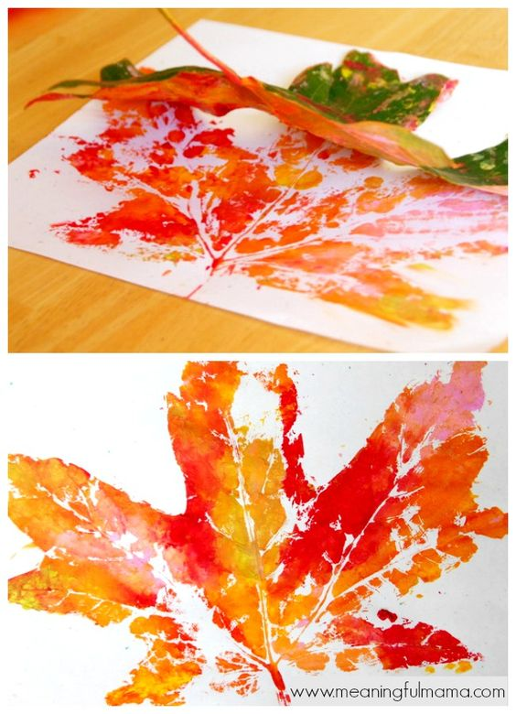

**GRAFIKA**

TISKANJE JESENSKIH LISTOV

POTREBUJEŠ:

ZAŠČITO ZA MIZO

PAPIR ZA ODTISE-LAHKO JE ČASOPISNI PAPIR

FLOMASTER ALI TEMPERO ALI VODENE BARVICE

ČOPIČ ALI GOBICO ZA NANAŠANJE BARVE

IZ ZBIRKE LISTOV,KATERE STE SHRANILI MED ČASOPISNI PAPIR IZBERI ENEGA(ČE JIH IMAŠ VELIKO LAHKO TUDI VEČ,VENDAR JIH NEKAJ VSEENO ŠE PRIHRANI!!)

ZAŠČITA MIZE-LAHKO NAKUPOVALNA VREČKA(ČE JE PREMAJHNA JO RAZREŽI PO ROBOVIH)

LIST LAHKO POBARVAŠ S FLOMASTRI(V TEM PRIMERU IZBERI MANJŠI LIST IN GA HITRO POBARVAJ)LIST NATO ODTISNI NA ČASOPISNI PAPIR.TO VEČKRAT PONOVIŠ!

ČE IMAŠ DOMA TEKOČE BARVE(TEMPERO,VODENKE)PA LISTE PREBARVAJ S TEMI BARVAMI.ALI LIST PREPROSTO NAMOČIŠ V BARVO.BODI VARČEN Z BARVAMI!

POIZKUSITE IZDELATI PREPROST PEČATNIKIZ KROMPIRJA.

KROMPIR PREPROSTO PREREŽETE NA POLOVICO. ČE SI ŽELITE KAKŠEN LEPŠI VZOREC,PA SI LAHKO POMAGATE Z MODELČKOM ZA PIŠKOTE. KROMPIR PREREŽETE NA POLOVICO.NA IZREZANO POLOVICO VTISNETE MODELČEK .ZUNANJO STRAN ODREŽETE Z NOŽKOM.BOLJ SPRETNI TO NAREDITE SAMI ,OSTALIU PA S POMOČJO STARŠEV.

TISKATE V BARVNEM RITMU!

MODRA-RUMENA(IN PODOBNO)

MODRA –MODRA-RUMENA-MODRA –MODRA-RUMENA

LAHKO TISKATE TUDI ENO VRSTO Z ENO BARVO,DRUGO VRSTO PA Z DRUGO BARVO!

BARVNI RITEM SI LAHKO SAMI IZMISLITE!

